- 手机端（APP或小程序）页面展示
首页、发布、我的

首页如图：
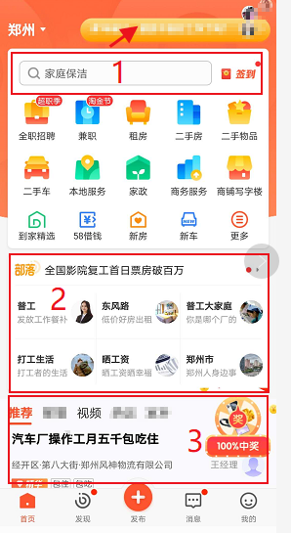
上图中1的上移，2设置轮播图、广告位，3显示推荐工作、职位等，视频。
发布：

我的：

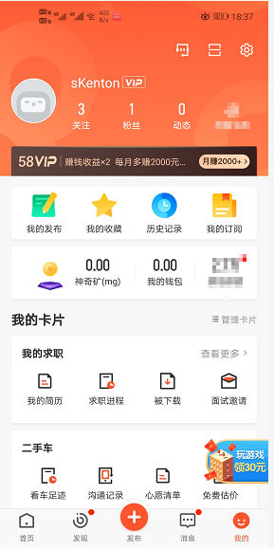
分类如下：
- 工作
  - 全职、兼职、附近兼职、附近工作、急招、残疾人招聘
- 房
  - 二手房、新房、整租、合租、品牌公寓、商铺、写字楼、仓库、厂房、民宿短租
- 车
  - 二手车、新车、客车、货车、代驾、维修保养、驾校、分期买车、估车价
- 生活
  - 搬家、保姆月嫂、保洁、开锁、二手回收、房屋维修、管道疏通、家电维修、电脑维修、水电气维修、家教、婚庆、建材、家装、学历提升、外卖
- 服务
  - 家政服务、宠物服务、批发采购、租赁、招商加盟
- 具体功能分析
- 首页功能
  - 位置信息到区乡/镇、村
比如：地址XX省/市、区乡/镇、村
  - 点击搜索款后推荐附近服务等
  - 签到
    - 点击签到获取积分，积分可提现
  - 推荐展示页面
    - 直接展示详细信息、像抖音一样上下滑动
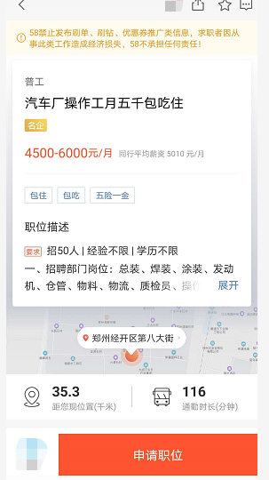申请职位换成电话沟通，电话联系双方都显示虚拟电话
- 发布功能
仿58去做，点击发布时未注册为商家的跳转至注册商家页面
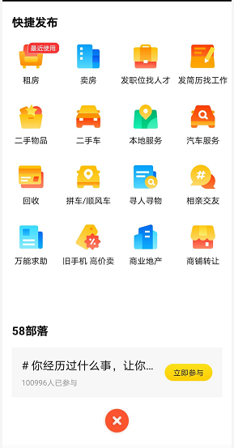
- 我的
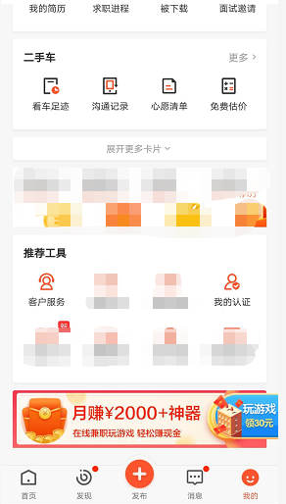
  - 客户服务直接显示电话
  - 我的认证：
    - 个人认证：微信、人脸、银行卡
    - 企业认证：营业执照法人、对公账户、营业执照普通
  - 广告栏
  - 神奇矿换成积分
  - 我的卡片管理：
    - 我的求职
      - 我的简历、求职进程、被下载、面试邀请
    - 二手车
      - 估车价、车辆配置查询、贷款计算器、
    - 我的兼职

    - 本地服务
我的订单、地址
    - 我的租房
      - 收藏、看房历史
具体细节具体沟通，大概需求是仿58app

